2003级大学物理（I）试卷解答 2004-7-2考

一 选择题（共30分）

1.(C)；2.(C)；3.(D)；4.(C)；5.(B)；6.(B)；7.(B)；8.(C)；9.(D)；10.(C).

二 填空题（共30分）
11.(本题3分)
12 rad/s
12. (本题3分)
2 mg x₀ sin α
13. (本题3分)
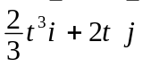 (SI)
14. (本题3分)
180 kg
15. (本题3分)
28×10⁻³ kg / mol
16. (本题3分)
－2.1×10⁵ J
参考解： 如果加热使水经历同样的等压升温过程，应有
Q′=ΔE+W′= mc (T₂－T₁)
可知 ΔE = mc (T₂－T₁) －W′
现在通电使水经历等压升温过程，则应有
∵ Q=ΔE+W′－W_{电}
∴ Q= mc (T₂－T₁) －W_{电} =－2.1×10⁵ J

17. (本题3分)
1∶1
18. (本题3分)
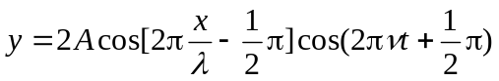
或 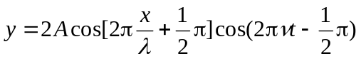
或 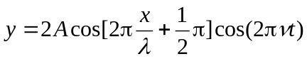.
19. (本题3分)
(n₁-n₂)e或(n₂-n₁)e均可
20. (本题3分)
r₁²/r₂²
三 计算题（共40分）
21. (本题10分)
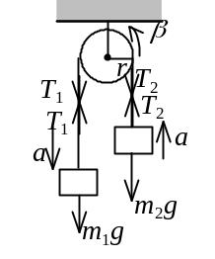
解：作示力图．两重物加速度大小a相同，方向如图.
m₁g－T₁＝m₁a
T₂－m₂g＝m₂a
设滑轮的角加速度为β，则 (T₁－T₂)r＝Jβ
且有 a＝rβ
由以上四式消去T₁，T₂得：
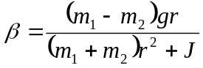
开始时系统静止，故t时刻滑轮的角速度．
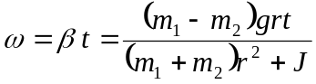
22. (本题10分)
解：水蒸汽的质量M＝36×10⁻³ kg
水蒸汽的摩尔质量M_{mol}＝18×10⁻³ kg，i = 6
(1) W_{da}= p_{a}(V_{a}－V_{d})=－5.065×10³ J
(2)  ΔE_{ab}=(M/M_{mol} )(i/2)R(T_{b}－T_{a})
=(i/2)V_{a}(p_{b}－ p_{a})
=3.039×10⁴ J
(3) 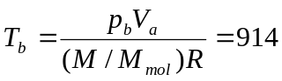 K
W_{bc}= (M /M_{mol} )RT_{b}ln(V_{c} /V_{b}) =1.05×10⁴ J
净功 W=W_{bc}+W_{da}=5.47×10³ J
(4) Q₁=Q_{ab}+Q_{bc}=ΔE_{ab}+W_{bc} =4.09×10⁴ J
η=W/ Q₁=13％
23. (本题5分)
解：设物体在水平木板上不滑动．
竖直方向： 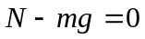 ①
水平方向： 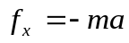 ②
且 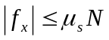 ③
又有 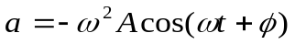 ④
由①②③得 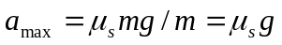
再由此式和④得 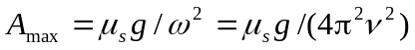= 0.031 m
24. (本题5分)
解：(1) O处质点的振动方程为 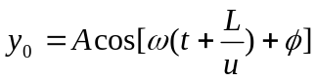
(2) 波动表达式为 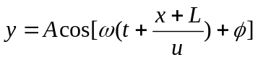
(3) x = -L ± k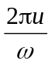 ( k = 1，2，3，…)
25. (本题10分)
解：由光栅衍射主极大公式得
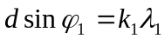
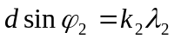
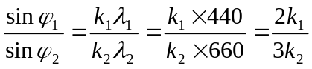
当两谱线重合时有 ϕ₁= ϕ₂
即 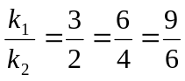 ．．．．．．．
两谱线第二次重合即是
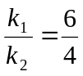， k₁=6， k₂=4
由光栅公式可知d sin60°=6λ₁; 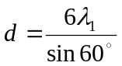=3.05×10⁻³ mm

